UR 350 Flügeltür

Troax

Eigenschaften

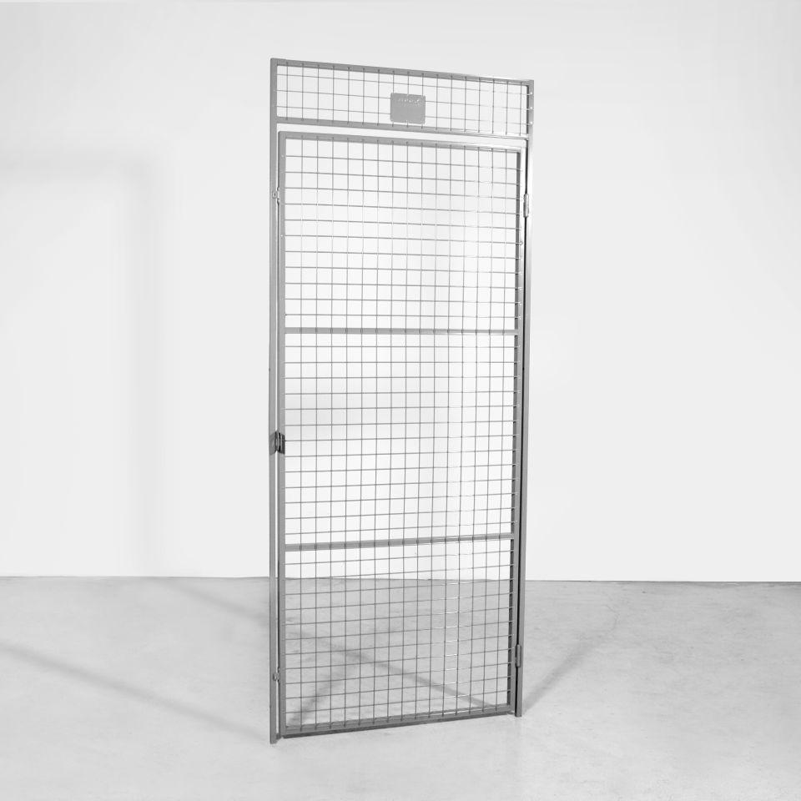

HAN:

ur350door

Farbton

grau, nach RAL-Farbkarte

Oberfläche

feuerverzinkt, pulverbeschichtet

Öffnungsart

Drehflügel

Werkstoff

Stahl

Breite (mm)

750,00 - 900,00

Gesamthöhe (m)

2,20

Anwendungsbereich Gitterelement

Keller, Lager

Konstruktionsverbindung werkseitig

geschraubt, geschweißt

RAL-Nummer

7037

Maschenweite (m)

0,05

Drahtstärke (mm)

3 x 3.75

Durchgreifschutz

Ja

Rahmendicke (mm)

30 x 20

Schutz vor Einbruch

Ja